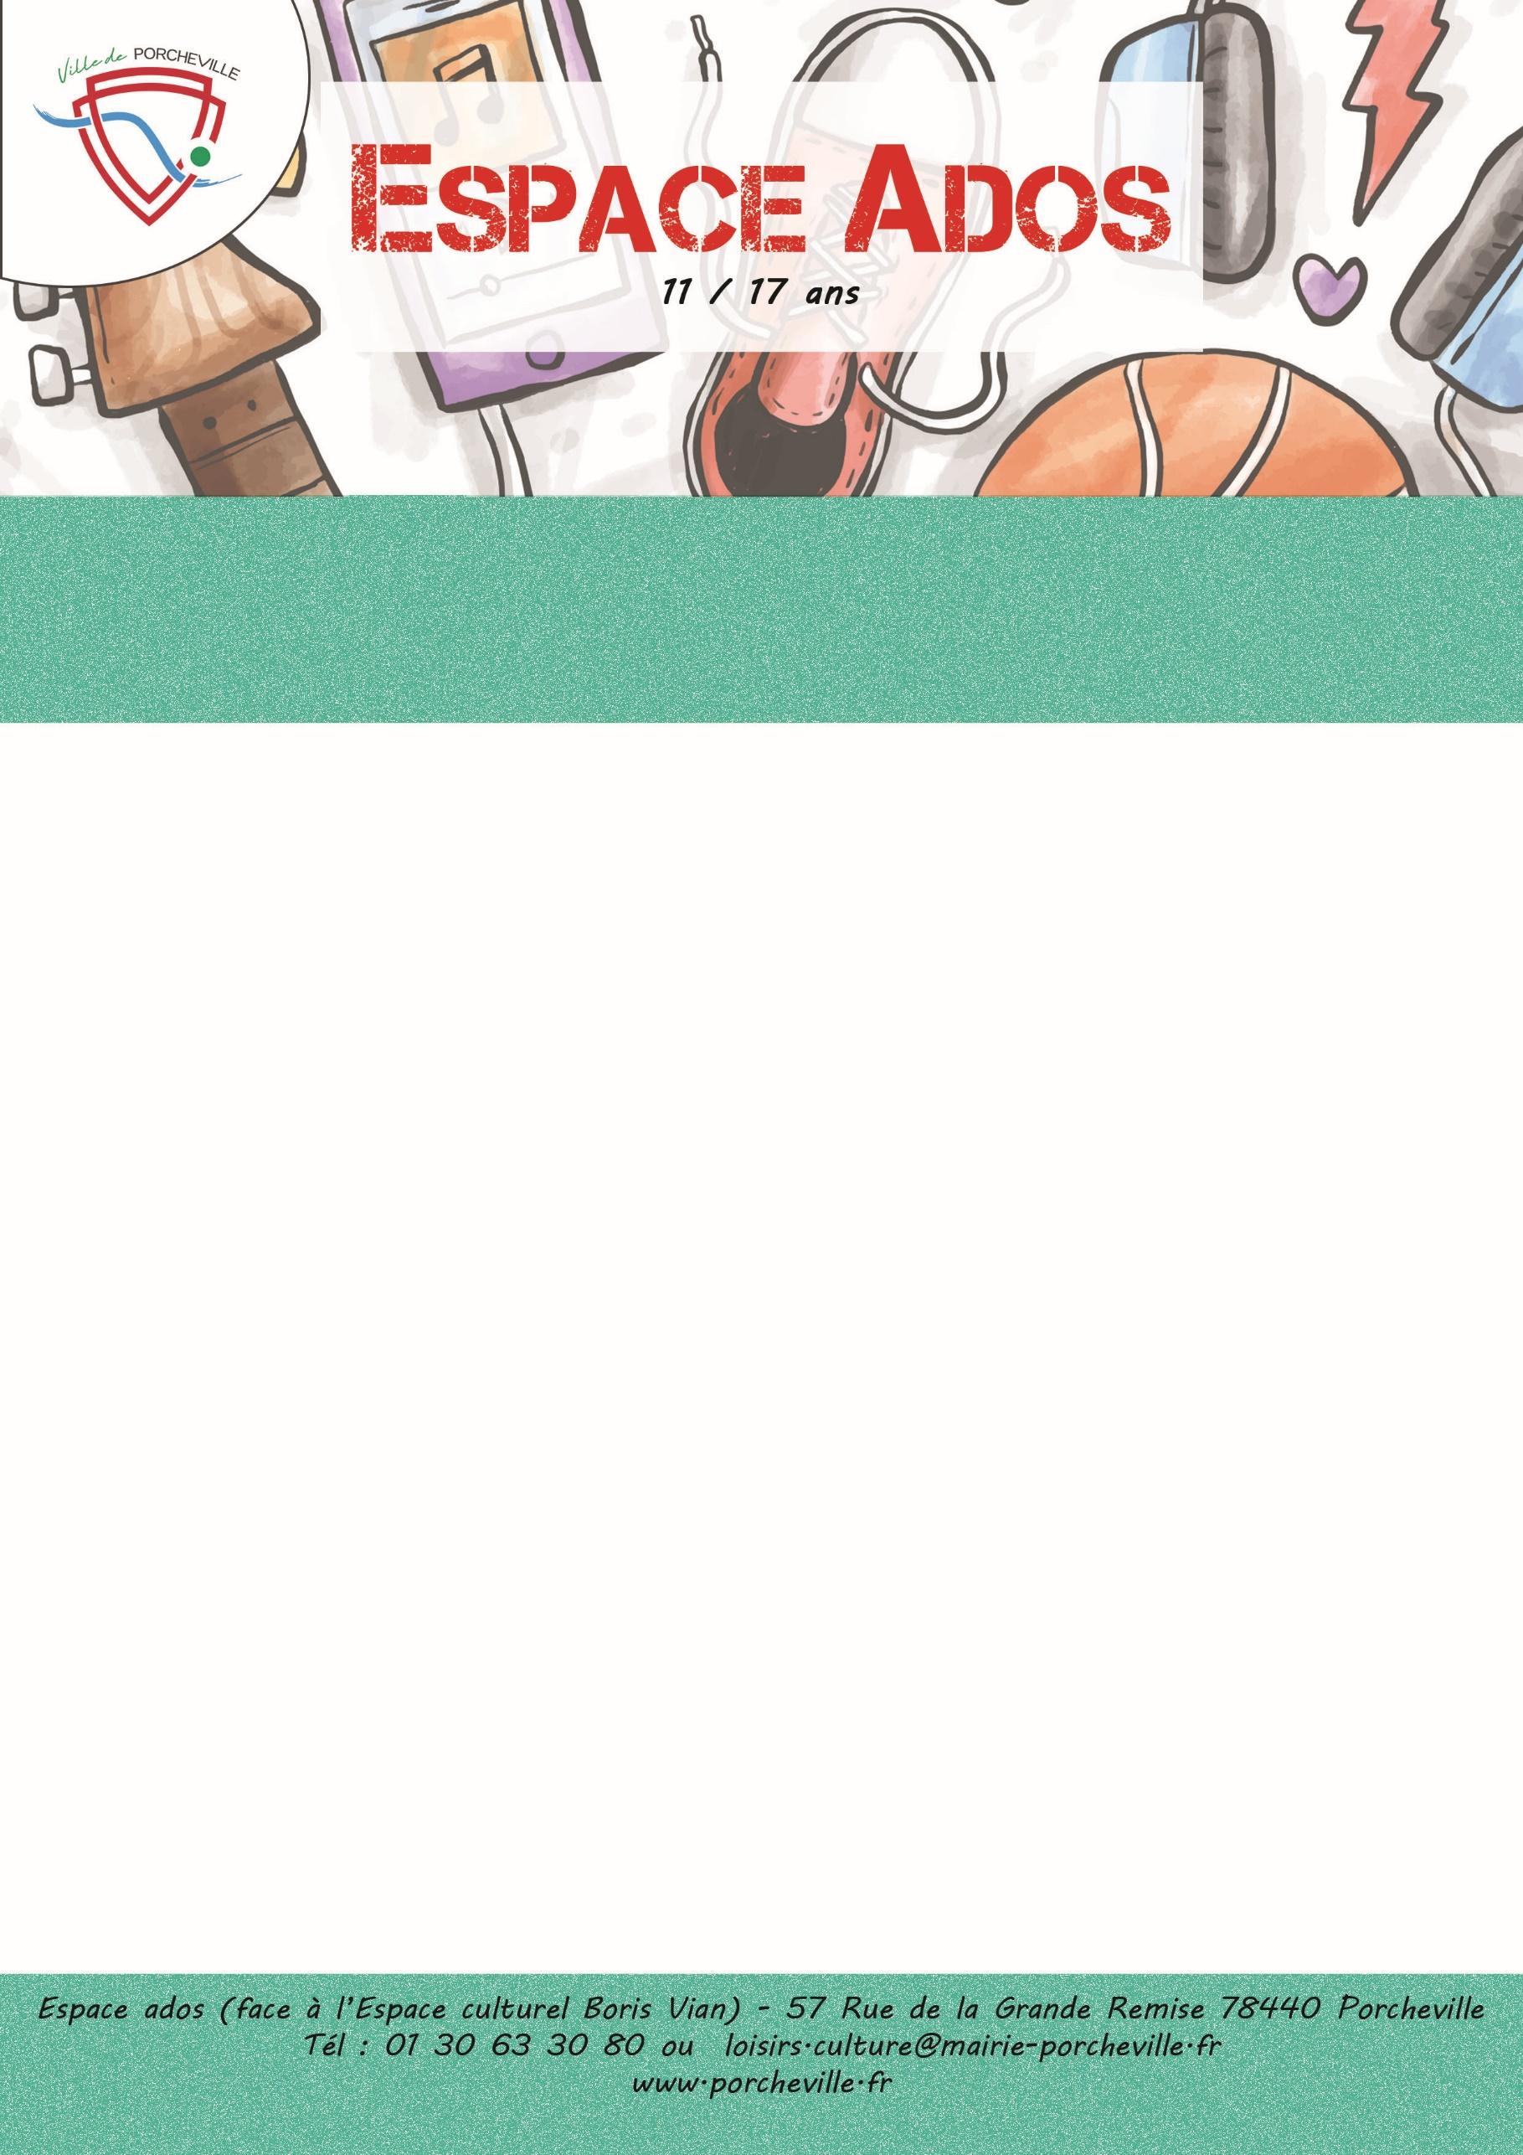

**Sortie vague à Surf et Baignade à L’île de loisirs de Cergy**

**Le jeudi 14 août 2025**

* **16 places pour les 4ème et plus**
* Tarif porchevillois : **8€**
* Transport : **Mini-bus**
* Horaires : Rendez-vous : **9h00**

Retour : **17h00**

* **Prévoir des affaires pour la baignade et de quoi se changer**
* **Prévoir un pique-nique**
* **Possibilité de prendre de l’argent de poche**

*Merci de bien vouloir nous confirmer la présence de votre enfant en nous retournant le coupon ci-dessous :*

…………………✂………………………… *à découper* ………………………………✂………….

Je soussigné(e) Mme/M. Nom : Prénom :

Adresse : …………………………………………………………………………………...…………

………………………………………………………………………………………………………………..

Téléphone : Mail :

Autorise mon enfant (Nom/Prénom) ……………………………...………………………………...

A participer à la sortie « Vague à surf et baignade à Cergy » du jeudi 14 août 2025.

À , le Signature du responsable :